Практическая работа «Исполнитель Чертежник. Цикл «для»

Задание А.
использовать Чертежник
алг спираль
нач
. сместиться в точку(3,3)
. опустить перо
. виток(1); виток(3); виток(5); виток(7); виток (9)
. поднять перо
кон
алг виток(арг вещ а)
нач
. сместиться на вектор(а, 0)
. сместиться на вектор(0, -а)
. сместиться на вектор(-а-1,0)
. сместиться на вектор(0, а+1)
кон
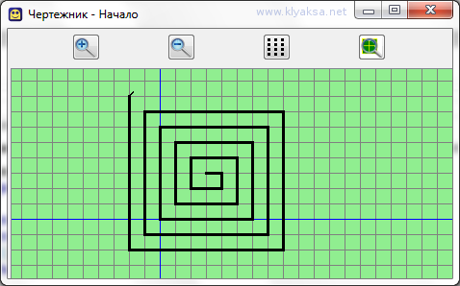
Задание Б.
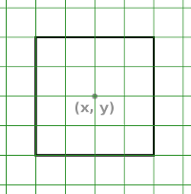
Давайте для начала вспомним предыдущую тему и напишем вспомогательный алгоритм, который будет рисовать квадрат в точке (x, y). Для разнообразия для рисования будем использовать команду сместиться на вектор (в предыдущих примерах смещались в точку).
Алгоритм может быть таким:
алг квадрат(арг вещ x, y, сторона)
нач
. сместиться в точку(x, y )
. сместиться на вектор(-сторона/2, сторона/2)
. опустить перо
. сместиться на вектор(сторона, 0)
. сместиться на вектор(0, -сторона)
. сместиться на вектор(-сторона, 0)
. сместиться на вектор(0, сторона)
. поднять перо
кон
Задание В. Используя такой вспомогательный алгоритм, нарисуем такой рисунок:
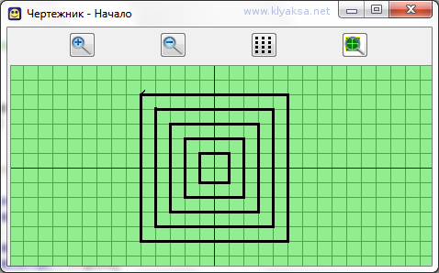
Для этого воспользуемся циклом «для». Изучите пример программы:
использовать Чертежник
алг рисунок1
нач
. цел z
. нц для z от 2 до 10 шаг 2
. . квадрат(0, 0, z)
. кц
кон
алг квадрат(арг вещ x, y, сторона)
нач
. сместиться в точку(x, y)
. сместиться на вектор(-сторона/2, сторона/2)
. опустить перо
. сместиться на вектор(сторона, 0)
. сместиться на вектор(0, -сторона)
. сместиться на вектор(-сторона, 0)
. сместиться на вектор(0, сторона)
. поднять перо
кон

